**暨南大学本科实验报告专用纸**

课程名称 计算机网络实验指导书 成绩评定

实验项目名称 RIP路由协议配置

指导教师 潘冰 实验项目编号 8 实验项目类型 验证型

学生姓名 张晓彤 学号 2019051119

学院 智能科学与工程 系 　专业 信息安全

实验时间 2021 年 11 月 23 日 午～ 11 月 30 日 午

1. **实验目的**

加深对RIP路由协议工作原理的理解，掌握在路由器上配置RIP。

1. **实验器件、仪器和设备**

两台路由器(R2632)或三层交换机，两台PC机，1根V35DCE、1根V35DTE。

路由器Router1和Router2之间通过串口采用V35 DCE/DTE电缆连接。将电缆的DCE端连接到Router1的串口Serial 0上。该步连线已经在机柜内部连接完成，无需在实验时连接。

1. **实验内容**

1.配置路由器的RIP协议实现动态路由。

2.观察路由信息表。并测试主机之间的连通性。

1. **实验步骤**

1.熟悉路由表的产生方式：

**直连路由：**给路由器接口配置一个IP地址，路由器自动产生本接口IP所在网段的路由信息。

**静态路由：**静态路由是指由用户或网络管理员手工配置的路由信息。当网络的拓扑结构或链路的状态发生变化时，网络管理员需要手工去修改路由表中相关的静态路由信息。静态路由一般适用于比较简单的网络环境，在这样的环境中，网络管理员易于清楚地了解网络的拓扑结构，便于设置正确的路由信息。

**动态路由：**由协议学习产生路由。在大规模的网络中，或网络拓扑结构相对复杂的情况下，通过在路由器上运行动态路由协议，路由器之间相互学习产生路由信息。

**动态路由协议：**RIP路由协议是一种是基于距离矢量路由协议，它可以通过不断的交换信息让路由器动态的适应网络连接的变化，这些信息包括每个路由器可以到达哪些网络，这些网络有多远等。同一自治系统(A.S.)中的路由器每 30秒会与相邻的路由器交换子讯息，以动态的建立路由表。RIP 允许最大的hop数(跳数）为15 多于15跳不可达。

2.实验示意图：

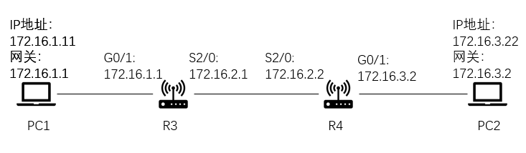

3.配置主机信息

主机A（PC1）IP地址：172.16.3.11 网关：172.16.3.1 子网掩码：255.255.255.0

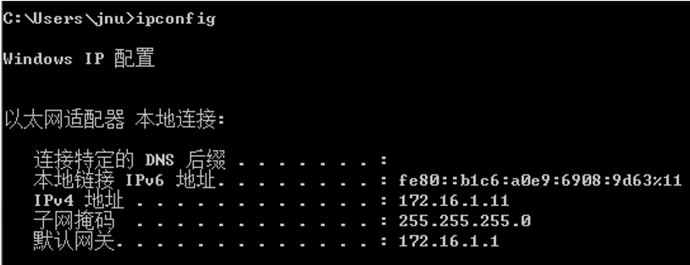

主机B（PC2）IP地址：172.16.3.22 网关：172.16.3.2 子网掩码：255.255.255.0

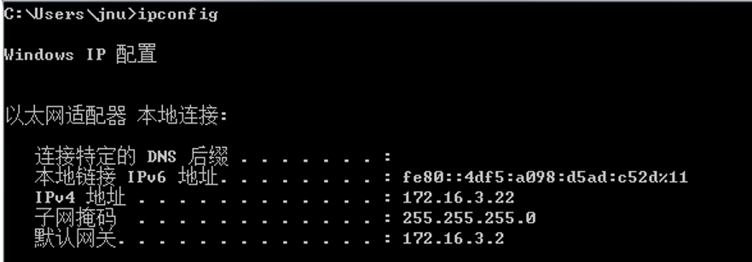

4.登录路由器R3，改名R3为RouterA（本实验用R3和R4进行）

r3>enable 14

Password:star

r1#configure terminal

r1(config)#hostname RouterA

5. 在路由器RouterA上配置路由器接口的IP地址

RouterA(config)#interface GigabitEthernet 0/1 ！进入接口的配置模式

RouterA(config-if)#ip address 172.16.1.1 255.255.255.0!配置接口IP地址

RouterA(config-if)# no shutdown ！开启路由器的接口

配置接口G 0/1 的IP地址为172.16.1.1，子网掩码为255.255.255.0，开启路由器该接口。

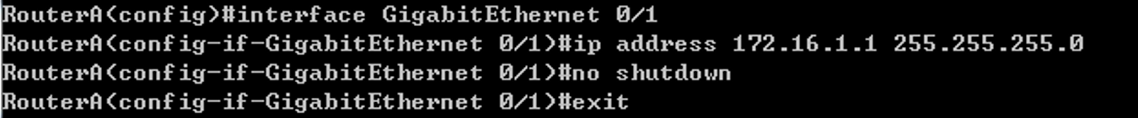

6. 在路由器RouterA上配置路由器串行口IP地址和时钟频率

RouterA(config)#interface serial 2/0 ！进入串行口s2/0的配置模式。

RouterA(config-if)#ip address 172.16.2.1 255.255.255.0

!配置接口S2/0的IP地址。

RouterA(config-if)#clock rate 64000

！配置RouterA(必须为DCE)的时钟频率

RouterA(config-if)#no shutdown !开启s2/0端口

RouterA(config-if)#exit

配置接口S 2/0 的IP地址为172.16.2.1，子网掩码为255.255.255.0，开启路由器该接口。

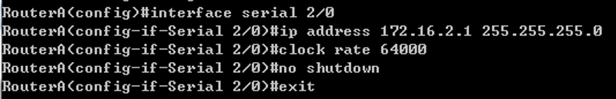

配置路由器R1的S2/0接口的时钟频率：设置DTE（数据终端设备）的时钟速率，DCE（数据通信设备或者数据电路终端设备）需要接收这个速率与DTE同步。

同步通信都要有时钟进行同步的，配置时钟频率就是告诉这个端口是以自身的时钟为准，还是取线路时钟，或者取外部的DTE时钟。只有确立的同步方式，串口才可以工作，在同步通信里，都必须有的。

7. 显示路由器RouterA的接口配置信息

RouterA#show ip interface brief 查看端口信息

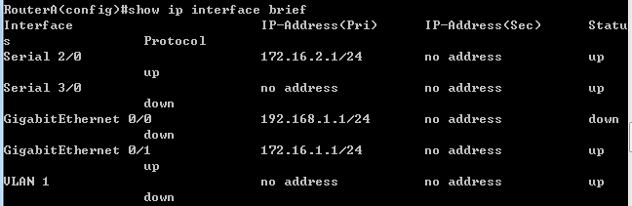

两个端口IP地址都配置正确，且协议和状态都为up，两个端口正常工作

RouterA#show interface serial 2/0 查看S2/0端口信息

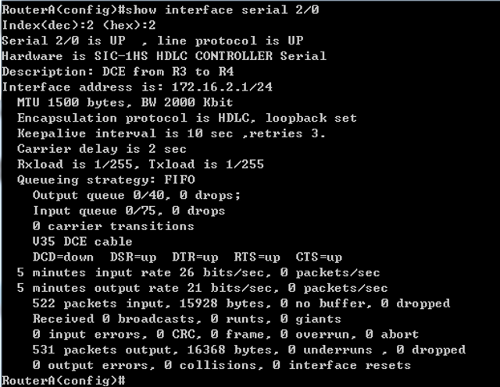

8. 在路由器RouterA上配置动态路由

RouterA(config)# router rip ！创建RIP路由进程

RouterA(config-router)#network 172.16.1.0

！定义关联网络172.16.1.0（必须是直连的网络地址）



RouterA(config-router)#network 172.16.2.0

！定义关联网络172.16.2.0（必须是直连的网络地址）



Network命令用于在指定网段的接口上激活RIP。network命令所指定的必须是主类网络地址，而不能是子网地址。

network命令有两层含义：1.该地址所在的接口可以收发rip报文。2.该网络包含在本机从其他接口发出的rip更新报文中。

例如network 172.16.1.0这条命令，将使得R1在GE 0/1接口上激活RIPv2,而network 172.16.2.0命令则使得R1在S 2/0接口上激活RIPv2。前文设置的GE 0/1接口的IP地址为172.16.1.1，其子网掩码为255.255.255.0，故将两者做与运算得到其主类网络地址为172.16.1.0。



在RIP动态协议中，有两个版本：version 1和version 2。它们区别在于version 1可以接收version 1和version 2发送的宣告，但是version 2只能接收version 2发送的宣告。

version 1是有类路由协议，它们宣告路由信息时不携带网络掩码;而version 2是无类路由协议，它们在宣告路由信息时携带网络掩码。version 2默认自动进行各路由器汇总。

9. 验证RouterA上的路由

RouterA(config)#exit

RouterA#show ip route

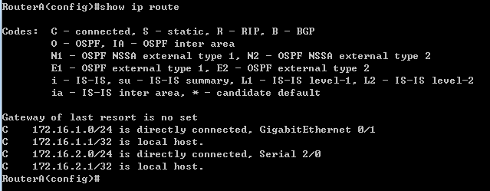

当前路由表有四个地址，C 172.16.2.0/24 表示该段网络直接通过路由接口S 2/0，C 172.16.2.1/32表示该地址为本机地址。

C 172.16.1.0/24 表示该段网络直接通过路由接口G 0/1，C 172.16.1.1/32表示该地址为本机地址。

RouterA#show running-config ！显示路由器RouterA上的全部配置

查看当前生效的配置信息，显示交换机活动的配置文件，包括交换机名称、密码、接口配置情况以及辅助端口的配置

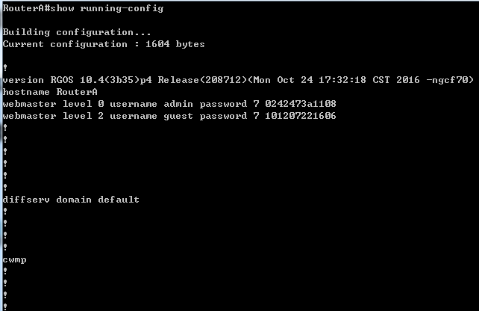

10. 登录路由器R4，改名R4为RouterB（本实验用R3和R4进行）

r4>enable 14

Password:star

r4#configure terminal

r4(config)#hostname RouterB

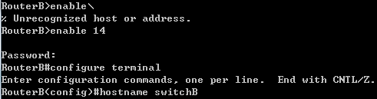

11.在路由器RouterB上配置接口IP地址

RouterB(config)#interface GigabitEthernet 0/1 ！进入接口的配置模式

RouterB(config-if)#ip address 172.16.3.2 255.255.255.0!配置接口IP地址

RouterB(config-if)# no shutdown ！开启路由器的接口



配置接口G 0/1 的IP地址为172.16.3.2，子网掩码为255.255.255.0，开启路由器该接口。

12.在路由器RouterB上配置串口上的IP地址.

RouterB(config)#interface serial 2/0 ！进入串行口的配置模式。

RouterB(config-if)#ip address 162(应是172，该处指导书上有误).16.2.2 255.255.255.0

!配置接口的IP地址。

RouterB(config-if)#no shutdown !开启端口

RouterB(config-if)#exit ！返回特权模式

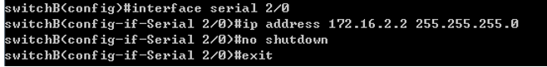

13.显示路由器RouterB的接口配置信息

RouterB#show ip interface brief

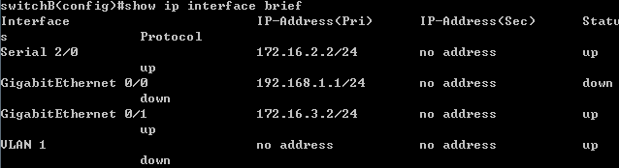

两个端口IP地址都配置正确，且协议和状态都为up，两个端口正常工作

RouterB#show interface serial 2/0

12.在路由器RouterB上配置动态路由表

RouterB#router rip ！创建路由表

RouterB(config-router)#network 172.16.2.0 ！定义关联网络（必须是直连的网络地址）



RouterB(config-router)#network 172.16.3.0

RouterB(config-router)#version 2

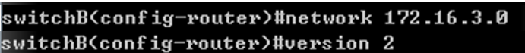

Network命令用于在指定网段的接口上激活RIP。network命令所指定的必须是主类网络地址，而不能是子网地址。

network命令有两层含义：1.该地址所在的接口可以收发rip报文。2.该网络包含在本机从其他接口发出的rip更新报文中。

network 172.16.3.0这条命令，将使得R1在G 0/1接口上激活RIPv2,而network 172.16.2.0命令则使得R1在S 2/0接口上激活RIPv2。前文设置的GE 0/1接口的IP地址为172.16.3.2，其子网掩码为255.255.255.0，故将两者做与运算得到其主类网络地址为172.16.3.0。

13. 验证RouterA、RouterB上的路由

RouterA# show ip route !显示路由信息



当前路由表有四个地址，C 172.16.2.0/24 表示该段网络直接通过路由接口S 2/0，C 172.16.2.1/32表示该地址为本机地址。

C 172.16.1.0/24 表示该段网络直接通过路由接口G 0/1，C 172.16.1.1/32表示该地址为本机地址。

RouterB#show ip route !显示路由信息

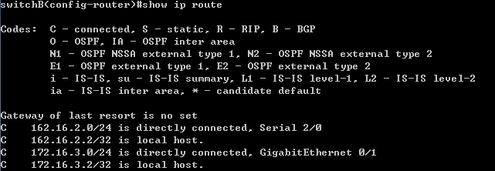

当前路由表有四个地址，C 172.16.2.0/24 表示该段网络直接通过路由接口S 2/0，C 172.16.2.2/32表示该地址为本机地址。即与路由器A的S2/0接口(172.16.2.1)与路由器B的S 2/0接口属于同一网段，可通过路由接口S 2/0相互通信。

C 172.16.3.0/24 表示该段网络直接通过路由接口G 0/1，C 172.16.3.1/32表示该地址为本机地址。

本实验用主机6做主机A ，主机2做主机B。测试前，先将机柜下面的接线板6号接口与路由器R3的G0/1接口相连，接线板2号与路由器R4的G0/1接口相连。并将主机6接分6，主机2接分2，进行测试。

14. 测试网络的互连互通性

关闭RCMS界面，返回到DOS。

C:\>ping 172.16.3.22 !从PC1到PC2。PC1的IP地址为172.16.1.11，PC2的IP地址为172.16.3.22

Reply from 172.16.1.1 : Destination host unreachable

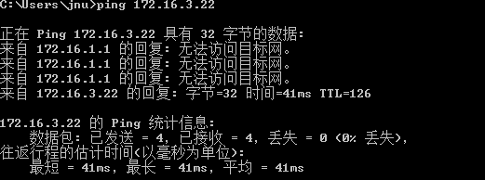

C:\>ping 172.16.1.11 ！从PC2到PC1

Reply from 172.16.3.2 : Destination host unreachable

测试结果会显示目的不可达。

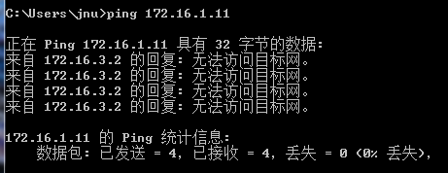

由步骤13可知，两个路由器的路由表都尚未更新对方路由器G0/1接口的地址，故主机A ping172.16.3.22时，向网关172.16.1.1发送请求，网关的路由表中查找不到172.16.3.0（目标ip地址与本机子网掩码做与运算）的路由信息，故由网关返回显示不可达。反之亦然。

15. 测试网络的互通性

C:\>ping 172.16.3.22 ！从PC1到PC2

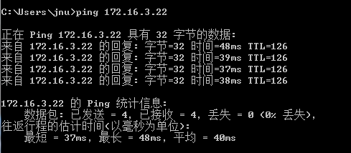

因为RouterA和RouterB相邻，故可利用协议RIP交换信息。RouterB将其关于172.16.3.0的路由信息通过接口S2/0传送给RouterA，更新RouterA的路由表。此时由主机A ping B （172.16.3.22），在路由器A中可找得地址网段172.16.3.0，此时可由主机A ping 通主机B。

查看RouterA的路由表：

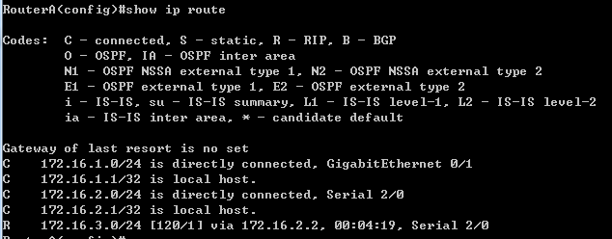

R表示RIP协议，172.16.3.0/24是目标网络，[120/1]是管理距离及跳数，172.16.2.2是下一条的IP地址，00:04:19是等待更新的时间，serial 2/0 是出口。

C:\>ping 172.16.1.11 ！从PC2到PC1

注意：显示结果应该是连通的，否则说明路由表配置有错。

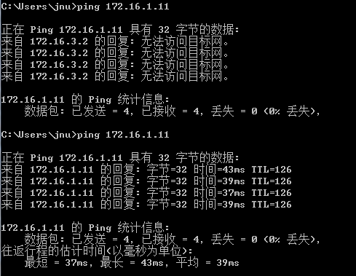

16. 断开某条链路

断开某条链路，构成故障，观察路由信息：

断开RouterA G1/0接口的接线，此时路由R3可以立即发现，并更新自己的路由表，将到172.16.1.0的路由表项距离改为16（即不可达），并在30秒后将此路由更新信息发给R4。

使用命令：show ip route 检查路由表。

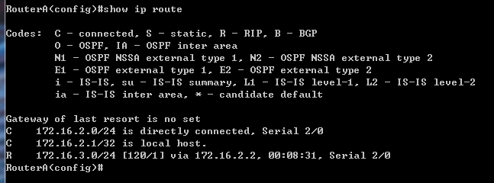

此时路由表已无172.16.1.0/24和172.16.1.1/32的路由信息。

再连接好链路，观察并分析路由信息：

此时重新出现172.16.1.0/24和172.16.1.1/32的路由信息。

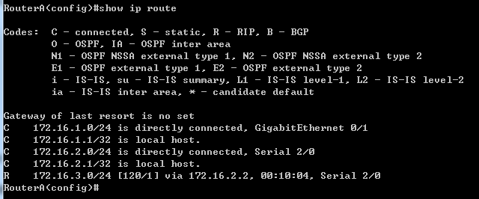

Clear ip route 清除路由表（ no ip route）。Debug ip rip专门用来显示路由器发送和接收的RIP更新信息。

17.如何在三层交换机上配置路由表？

(1)直连路由：给交换机接口配置IP地址，会自动产生本接口所在网络的路由信息。

(2)静态路由：#ip route 目的网络号 子网掩码 下一跳

静态路由配置

1.在路由器RouterA上配置静态路由

RouterA(config)#ip route 172.16.3.0 255.255.255.0 172.16.2.2

!172.16.3.0/24为目的网段，需要经过的下一跳为172.16.2.2。

或RouterA(config)#ip route 172.16.3.0 255.255.255.0 serial 2/0

2.验证RouterA上的静态路由

RouterA(config)#exit

RouterA#show ip route

(3)动态路由：RIP或OSPF协议

1.配置路由表

#router rip

#version 2

#network 192.168.1.0 !直接连接的网络的网络号

或者

#router ospf

#network 192.168.1.0 0.0.0.255 area 0

#network 172.16.1.0 0.0.0.255 area 1

2.开启三层交换机的路由功能

# ip routing

# interface fastethernet 0/5 ！网络接口

# no switchport !开启路由功能

#ip address 192.168.5.1 255.2552.255.0 ！接口地址

#no shutdown ！开启接口

1. **实验小结**

本次实验进行的比较顺利。有上次实验对配置路由器接口的了解，对该次实验的配置命令所完成的内容比较熟悉，故在配置路由器B时，实验指导书在配置接口的IP地址时的命令：RouterB(config-if)#ip address 162.16.2.2 255.255.255.0 ，将172写成162，在配置过程中就发现该处可能有问题，故没有向下配置，而是向上阅读前面的配置命令，分析可知此处为RouterB(config-if)#ip address 172.16.2.2 255.255.255.0，故后面实验过程没有出错，得到正确的实验结果。

此次实验了解了RIP协议。充分体验了基于距离向量的路由选择协议，动态路由选择策略。RIP协议有两种更新机制：一是定期更新，二是触发更新。“定期更新”是根据设置的更新计时器定期发送RIP路由通告。该通告报文中携带了除“水平分割”机制抑制的RIP路由之外本地路由器中的所有RIP路由信息。而“触发更新”则是RIP路由器仅在有路由表项发生变化时发送的RIP路由通告，仅携带本地路由表中有变化的路由信息。RIP路由器一旦察觉到网络变化，就尽快甚至是立即发送更新报文，而不等待更新周期结束。只要触发更新的速度足够快，就可以大大地防止“计数到无穷大”的发生，但是这一现象还是有可能发生的。并理解了network命令的作用：Network为宣告，RIP协议只支持主类网宣告。宣告的作用：1.该地址所在的接口可以收发rip报文。2.该网络包含在本机从其他接口发出的rip更新报文中。

在撰写实验报告的途中也出现一些问题，比如第一次ping是否一定ping不通，如果等久一些路由器是否会自动更新？还是说两个主机需要ping一次才能激活动态路由发送rip协议动态更新自己的路由表？上网搜索相关问题以及了解rip协议，认为路由应该会自动更新，第一次ping不同只是因为时间不够，未到路由更新的时间。由于实验时间和环境的限制，以及当时没有系统的了解该协议及实验步骤之间的联系，该问题待下一次实验课时验证和解决。